Påske |  | 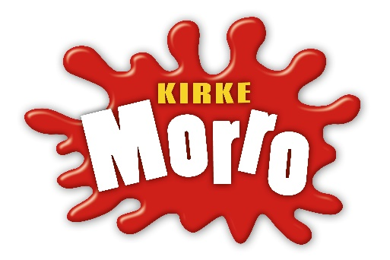
Post 1 | Nattverdsmåltid
Slik gjør du det:  Fortell barna om nattverdsmåltidet. La dem smake på druejuice. Bak kjeks. Be barna finne fram boks de har laget på en annen post og be dem skrive navnet sitt på den. Kjeks stekes ferdig mens de er andre steder. Legg kjeks i bokser. Putt boks og kjeks i en liten pose. | 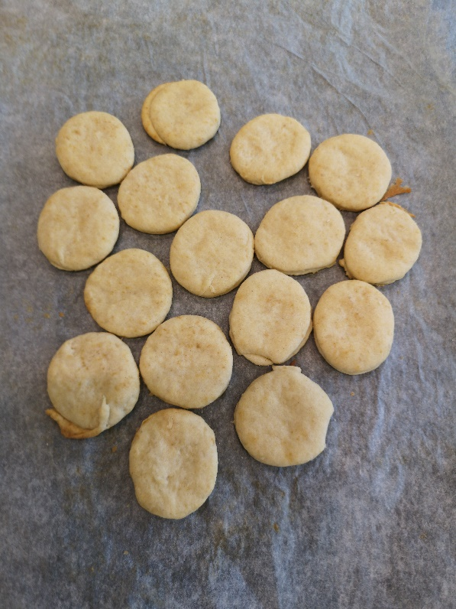  Du trenger:  Engangsglass, druesaft, deig til kjeks, kjevler og noe til å stikke ut kjeks med, et lite glass eller noen små pepperkakeformer. Evt. smeltet smør å pensle på når de er ferdige og salt til å strø over. Små plastikkposer i sandwich størrelse.  5 dl hvetemel  3 ts bakepulver  1 ss sukker  0,5 ts salt  6 ss smør, i så terninger  2 ss rapsolje  1,7 dl vann  Eske fra en annen post.
Bibelvers (henges opp med kitt på veggen):
Så tok han et beger, ba takkebønnen og sa: «Ta dette og del det mellom dere, for jeg sier dere: Fra nå av skal jeg aldri mer drikke av vintreets frukt før Guds rike er kommet.»
Så tok han et brød, takket og brøt det, da dem og sa: «Dette er min kropp, som gis for dere. Gjør dette til minne om meg.»

Påske
Post 2 | Kors
Slik gjør du det:  Hvis du får mulighet: Fortell at Jesus døde på et kors. Han ble drept, selv om han ikke hadde gjort noe galt. Han ba til Gud for dem som spikret ham fast til korset.  Klipp ut kors av det dobbeltsidige kontaktpapiret, fjern det ene laget med beskyttelsespapir. Fest små biter med silkepapir (klipp eller riv). La barna ta med korset hjem for å henge det på et vindu. Når du tar av det andre laget med beskyttelse vil det la seg feste. | Du trenger:  Dobbelsidig kontaktpapir, silkepapir. Sakser.  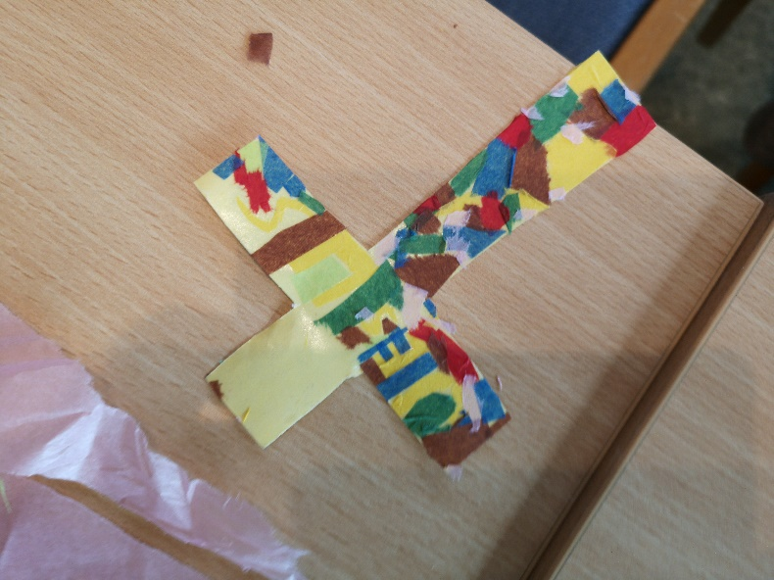
Bibelvers (henges opp med kitt på veggen):
Men Jesus sa: «Far tilgi dem, for de vet ikke hva de gjør.»
Lukas 23,34

Påske
Post 3 | Ansiktsmaling, påskekylling
Slik gjør du det:  Hvis du får mulighet: Fortell barna at Jesus vil passe på oss, sånn som en høne passer på kyllingene sine.  Mal påskekyllinger på barnas ansikter.  I dag er det et poeng at alle barna skal males som påskekyllinger, dvs. at de ikke kan velge hva de blir malt som. Det er fint om noen av de voksne også lar seg male. | Du trenger:  Ansiktsmaling (svart, gult og orange), pensler og bilde som kan brukes som illustrasjon. 3 personer som kan male pr. 25 barn.  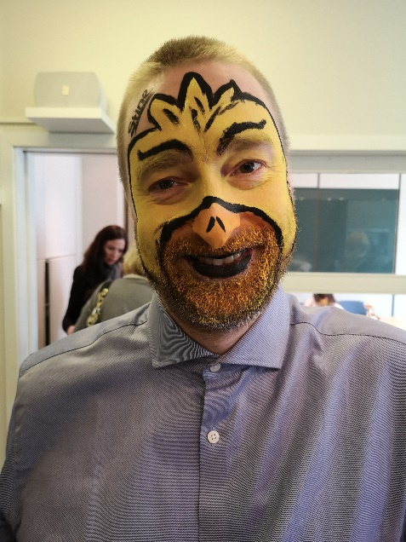
Bibelvers (henges opp med kitt på veggen):
Hvor ofte vil jeg ikke samle barna dine som en høne samler kyllingene under vingene sine.
Matt 23,37b

Påske
Post 4 | Tegne på karseboks, så karsefrø
Slik gjør du det:  Hjelp barna å tegne på boksen og deretter å så frø i bomullen.  Hvis du får mulighet: Fortell barna at Gud er skaper. Han kan skape nytt liv av det som er dødt. Det gjør han hver vår. Når Jesus døde ble han levende igjen og når vi dør får vi som tror på Jesus nytt liv. | Du trenger:  Bomull, karsebokser, karsefrø, tusj.  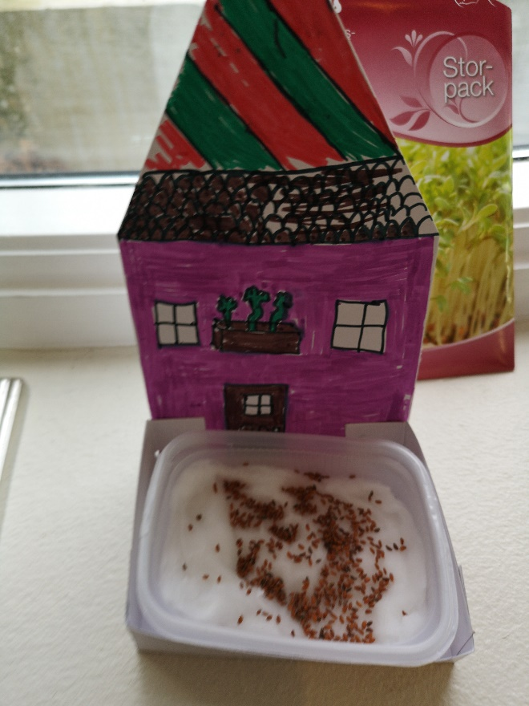
Bibelvers (henges opp med kitt på veggen):
Se, jeg gjør alle ting nye.
Åp 21,5

Påske
Post 5 | Brette origamiboks
Slik gjør du det:  Fortell barna at boksen de brette skal brukes til å ha kjeks i som de baker på en annen post.  Hvis du får mulighet: Snakke med barna om at Jesus og disiplene jobbet sammen for å lage påskefeiring. | Du trenger: Origamiark, instruksjon.  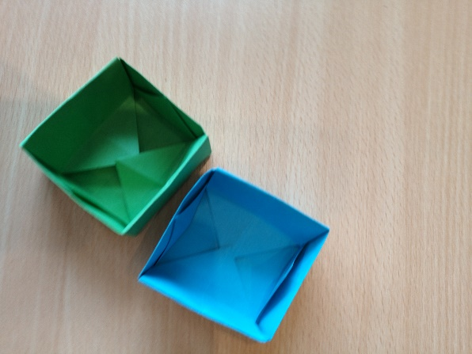
Bibelvers (henges opp med kitt på veggen):
Jesus sendte Peter og Johannes av sted og sa: «Gå og gjør i sant for oss så vi kan holde påskemåltid.»
Luk 22,7

Påske
Post 6 | Vitaminbombe
Slik gjør du det:  Hell vann i tomt brusetablettrør, ha oppi vitaminbrusetabletter (2 stk ikke for mye vann). Rist på røret og kast den fra deg. Se at den sprenger.  Hvis du får mulighet: Fortell at når Jesus hadde dødd, kunne ikke graven holde på ham. Han ble levende igjen. | Du trenger:  Vannmugge, tomme brusetablettrør, vitaminbrusetabletter, tørkepapir.  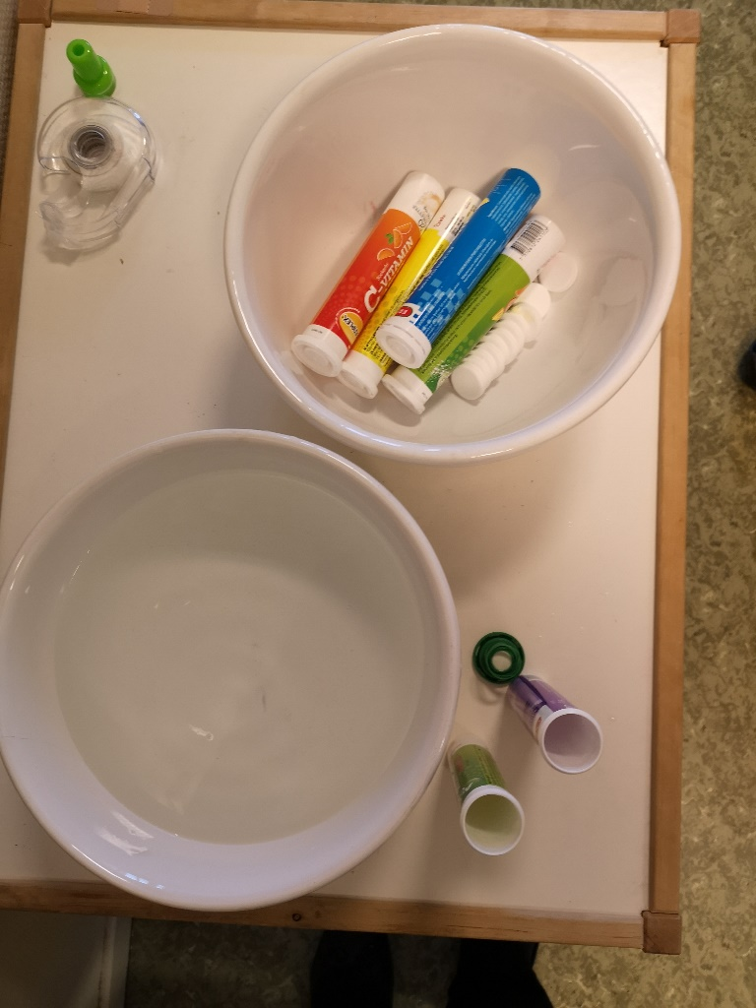
Bibelvers (henges opp med kitt på veggen):
Han er ikke her, han er stått opp, slik som han sa.
Matt 28,6

Påske
Post 7 |  | Klippe og sy tulipaner
Slik gjør du det:  Fortell om inntoget i Jerusalem og at folk la kappene sine på veien, slik at Jesus kunne ri på dem, de dekket også veien med grener, kanskje også blomster, viftet blomster viftet med palmegrener og ropte Hosianna.  Klipp ut noen stilker og tulipanhoder på forhånd som barna kan bruke som maler når de selv skal klippe. På denne posten er det viktig med nok voksne. Flere til å klippe og en voksen ved hver symaskin. |  | Du trenger:  Kartong i mange farger, sakser, papirkutter, symaskin og tråd.  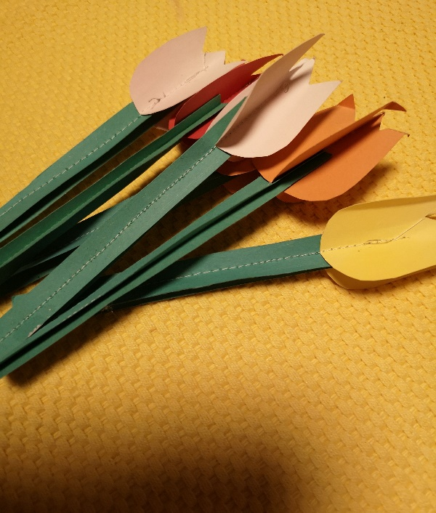
Bibelvers (henges opp med kitt på veggen):
Mange bredte ut kappene sine på veien, andre dekket den med grønne kvister som de hadde skåret på markene omkring. Både de som gikk foran, og de som fulgte etter, ropte: «Hosianna! Velsignet er han som kommer i Herrens navn!
Mark 11,8-9

Påske
Post 8 | Tjenestekuponger
Slik gjør du det:  Hvis du får mulighet: Fortell at Jesus gjorde godt mot andre, han tjente andre. Når disiplene skulle feire påske og de manglet en tjener som kunne vaske føttene deres, ble Jesus som en tjener og gjorde det. | Du trenger:  Tusjer og eller penner. Tjenestekuponger som barna kan fylle ut (disse må lages på forhånd). De kan f. eks ha følgende tekst:  Denne kupongen er verdt:  Navn og dato:  Det kan også være lurt å ha en liste klar for barna med ting de kan skrive inn på de tomme feltene.  Tømme søpla  Tømme oppvaskmaskinen  Dekke bordet  Lufte hunden  Rydde rommet mit
Bibelvers (henges opp med kitt på veggen):
Når jeg som er herren og mesteren, har vasket deres føtter, da skylder også dere å vaske hverandres føtter. Jeg har gitt dere et forbilde: Slik jeg har gjort mot dere, skal dere også gjøre.
Joh 13,14-15

